河北省计生协信息化平台监控设备接入规范

V1.0.0

目录
第一章 引言 1
1.1 说明 1
1.2 读者对象及阅读建议 1
1.3 监控设备 1
1.4 定义 1
第二章 接入流程图 2
2.1 平台管理端微信小程序 – 激活流程 2
第三章 二维码规则 3
第四章 数据上传接口说明 3
4.1 设备激活接口（由小程序直接调用，需登录） 3
4.2 温湿度上传接口 4
4.3 报警信息上传接口 4

引言

1.1 说明
编制本文档是为了帮助和指导监控设备供应商按照接口标准接入河北省计生协信息化平台。

1.2 读者对象及阅读建议
本文的预期读者为采购方人员、设备厂家技术人员。

1.3 监控设备
监控设备才用互联网通讯模式，能与河北省计生协信息化平台接口对接成功，厂商需要根据此文档完成设备对接以及数据上传，上传成功后平台即可完成信息监控。

1.4 定义
河北省计生协信息化平台（以下简称平台）；
监控设备（以下简称设备）。

接入流程图
平台微信小程序包括管理端。管理端微信小程序功能包括库管员激活设备。
本次使用的微信小程序是体验版本，需要在微信小程序中添加操作者微信号才可使用，所以接入方需要把操作演示者的微信号和手机号上报给平台对接负责人。需要使用平台内置的微信小程序管理端激活设备，使用平台查看上传数据。
- 平台管理端微信小程序 – 激活流程
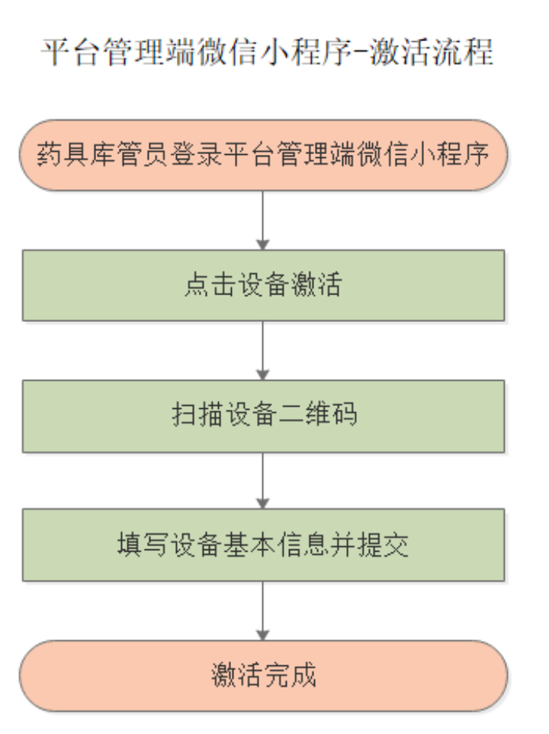

二维码规则
设备需要根据操作类型对应展示二维码内容（见下表）。
操作类型 | 二维码内容 | 备注
设备激活 | https://lqj.tyjsfw.com/byt/wxgl/wx?deviceId=xxx | 二维码参数说明：  deviceId:设备编码（唯一）

数据上传接口说明
设备厂家技术人员，需要参考本节内容对设备进行技术调整。
接口地址头：
APP_HOST：接口服务域名，须联系测试人员提供。
传入公共参数：
为保证数据安全，在所有的接口调用中都加入了以下公用参数。
参数名 | 类型 | 备注 | 示例
providerId | string | 对接凭证 | (平台提供)
secretKey | string | 对接凭证对应的秘钥 | (平台提供)
timestamp | string | 时间戳 | 1446190200002
sign | string | 签名
签名使用32位MD5算法生成，即对providerId+ secretKey+timestamp
组成的字符串加密，得到该记录对应的签名，下面以MD5算法为例：
sign=md5(providerId+ secretKey+timestamp)

设备激活接口（由小程序直接调用，需登录）
接口地址：m/api/drugbox/activateDevice.do
请求参数：
参数名 | 类型 | 备注 | 示例
deviceId | string | 设备编号 | 10:d0:7a:c2:7b:0f
name | String | 设备名称 | **监控设备

返回参数：
参数名 | 类型 | 备注 | 示例
message | string | 消息 | 激活成功
success | boolean | 是否成功 | true

温湿度上传接口
接口地址：m/napi/drugbox/updateTempAndHumi.do
请求参数：
参数名 | 类型 | 备注 | 示例
deviceId | string | 设备编号 | 10:d0:7a:c2:7b:0f
temperature | string | 温度 | 36
humidity | string | 湿度 | 42

返回参数：
参数名 | 类型 | 备注 | 示例
message | string | 消息 | 更新成功
success | boolean | 是否成功 | true

报警信息上传接口
接口地址：m/napi/drugbox/alarm.do
请求参数：
参数名 | 类型 | 备注 | 示例
deviceId | string | 设备编号 | 10:d0:7a:c2:7b:0f
type | string | 报警信息类型 | 00-温湿度异常报警  01-烟雾报警  02-待定
msg | string | 报警信息内容 | 自定义内容（200字以内）

返回参数：
参数名 | 类型 | 备注 | 示例
message | string | 消息 | 报警信息上传成功
success | boolean | 是否成功 | true

